Proposta de Acompanhamento da Aprendizagem
ESCOLA:
NOME:
ANO E TURMA: _____________ NÚMERO: _______ DATA:
PROFESSOR(A):

História – 8º ano – 4º bimestre

Questão 1

Leia o texto a seguir.

“[...] 1848 foi a primeira revolução potencialmente global [...] foi a única a afetar tanto as partes desenvolvidas quanto as atrasadas do continente. Foi ao mesmo tempo a mais ampla e a menos sucedida desse tipo de revolução.”
HOBSBAWM, Eric. A era do capital: 1848-1875. Rio de Janeiro: Paz e Terra, 2002. p. 28.

Explique o que foi a revolução de 1848 e como ela ficou conhecida.
______________________________________________________________________________________
______________________________________________________________________________________
______________________________________________________________________________________
______________________________________________________________________________________
______________________________________________________________________________________

Questão 2

Descreva a imagem a seguir, relacionando-a ao contexto político nela representado.

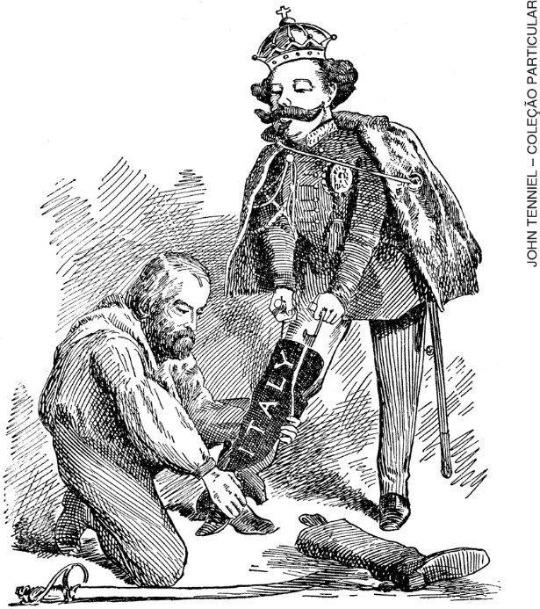
Representação de Giuseppe Garibaldi (à esquerda) e Victor Emmanuel II (à direita) em gravura de John Tenniel, publicada na revista Punch, em 1860.
______________________________________________________________________________________
______________________________________________________________________________________
______________________________________________________________________________________
______________________________________________________________________________________
______________________________________________________________________________________

Questão 3

Leia o texto e identifique a alternativa que melhor corresponde aos anarquistas.

“O termo anarquismo, ao qual frequentemente é associado o de ‘anarquia’, tem uma origem precisa do grego anarcia, sem Governo: através deste vocábulo se indicou sempre uma sociedade, livre de todo o domínio político autoritário, na qual o homem se afirmaria apenas através da própria ação exercida livremente num contexto sociopolítico em que todos deverão ser livres. Anarquismo significou, portanto, a libertação de todo o poder superior.”
BRAVO, Gian Majuo. Anarquismo. In: Bobbio, Norberto (Org.). Dicionário de política. Brasília:
Editora Universidade de Brasília, 1998. p. 23. v. 1.

a) Defendem a união e a organização dos interesses da burguesia e dos operários.
b) Prezam pela redistribuição de renda e pela existência da propriedade privada.
c) Lutam pelo fim das instituições burguesas, sendo até mesmo contrários ao Estado.
d) Reconhecem o poder da Igreja e defendem a auto-organização dos operários.

Questão 4

Identifique a alternativa correta sobre a formação territorial dos Estados Unidos durante o século XIX.

a) O governo dos Estados Unidos comprou terras das comunidades indígenas para a ampliação de seu território.
b) A política expansionista estadunidense possibilitou a ampliação das fronteiras do país por meio de guerras e compra de territórios.
c) Texas e Califórnia foram negociados com a Espanha, que apresentava dificuldades para manter essas colônias sob seu domínio.
d) Os Estados Unidos conseguiram obter, por ocupações populacionais, territórios no Pacífico, no Caribe e em todo o continente americano.

Questão 5

A charge a seguir representa o então presidente dos Estados Unidos Theodore Roosevelt percorrendo a região do Caribe.

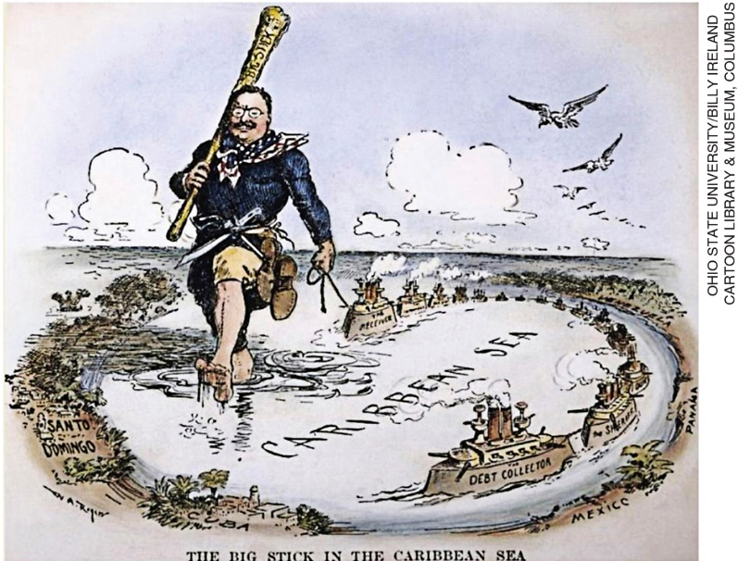
Charge do início do século XIX com representação de Theodore Roosevelt caminhando sobre o Mar do Caribe.

Explique a política do Big Stick, que em português significa “grande porrete”.
______________________________________________________________________________________
______________________________________________________________________________________
______________________________________________________________________________________
______________________________________________________________________________________
______________________________________________________________________________________

Questão 6

“O emprego do vapor será igualmente a característica mais espetacular desta ‘revolução industrial’ que, iniciada no século XVIII, se prolonga através de todo o século XIX. Mas o vapor significa água que ferve, qualquer que seja o combustível empregado – se for necessário a lenha – água que ferve em vez de água que corre.”
SCHNERB, Robert. O século XIX: o apogeu da civilização europeia. São Paulo: Difusão Europeia do Livro, 1969. p. 32. (Coleção História geral das civilizações, v. 13).

Explique, com base no texto, o que proporcionou o desenvolvimento industrial no século XIX.
______________________________________________________________________________________
______________________________________________________________________________________
______________________________________________________________________________________
______________________________________________________________________________________
______________________________________________________________________________________

Questão 7

Observe a imagem e a legenda. Em seguida, descreva o principal objetivo dos britânicos na África.

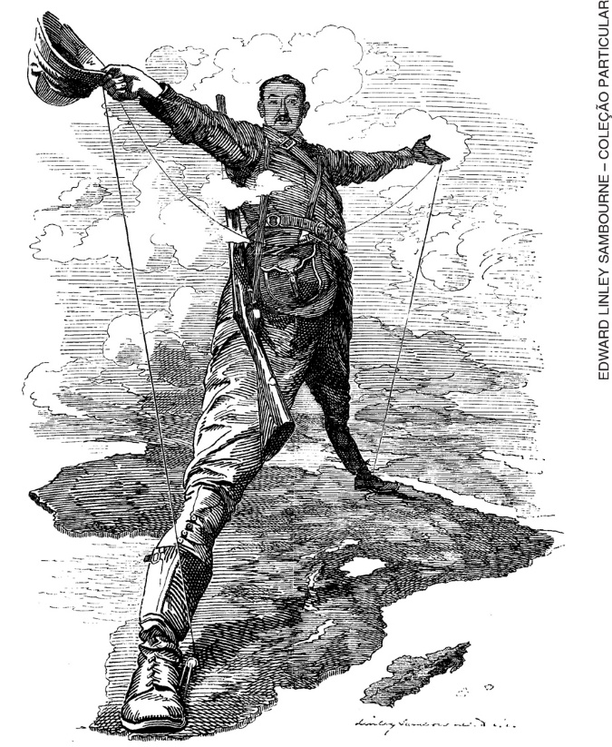
Representação do empresário britânico Cecil Rhodes em gravura de Edward Linley Sambourne,
publicada na revista Punch, em 1892.

______________________________________________________________________________________
______________________________________________________________________________________
______________________________________________________________________________________
______________________________________________________________________________________
______________________________________________________________________________________

Questão 8

Leia a seguir um trecho de reportagem publicada no aniversário dos 120 anos da morte de Charles Darwin.

“Hoje se completam 120 anos da morte do naturalista britânico Charles Darwin. Em seu estudo A origem das espécies, publicado em 1859, formula a teoria da evolução dos seres vivos, segundo a qual as espécies procedem umas das outras por evolução. Em virtude da seleção natural sobrevivem os indivíduos e as espécies melhor adaptadas. O darwinismo, além de provocar uma revolução na biologia, veio abalar a visão tradicional do nosso lugar no mundo, demoliu dogmas religiosos, alimentou ideologias políticas e abriu perspectivas para muitas tecnologias.”
FRANÇA, Hebert. Darwinismo persiste 120 anos após morte de seu formulador. Agência Brasil, 19 abr. 2002. Disponível em: <http://memoria.ebc.com.br/agenciabrasil/noticia/2002-04-19/darwinismo-persiste-120-anos-apos-morte-de-seu-formulador>.
Acesso em: 3 out. 2018.

O texto chama a atenção para o fato de que o darwinismo “alimentou ideologias políticas”. Uma delas foi o chamado darwinismo social. Identifique a alternativa que melhor corresponde a essa corrente de pensamento.

a) Conforme essa corrente de pensamento, fortemente propagada entre intelectuais do final do século XIX, a política tinha de ser conduzida apenas por técnicos.
b) Essa corrente de pensamento justificava as políticas de exploração da África e da Ásia com base na defesa da ideia de que esses continentes eram habitados por pessoas de raças inferiores.
c) Os adeptos dessa corrente de pensamento defendiam, usando a leitura equivocada da teoria da evolução das espécies, a ideia de que todos os seres humanos eram biologicamente iguais, e, por isso, condenavam o imperialismo europeu.
d) Os defensores dessa corrente de pensamento declaravam que não existia seleção natural das espécies, mas apenas a seleção social, responsável pela evolução dos países europeus.

Questão 9

Leia o texto a seguir e faça o que se pede.

“Esse conflito se constituiu no mais grave desafio ao colonialismo na África Ocidental até 1914. Nele, a religião e a magia foram utilizadas como meios de revolta contra os primeiros vinte anos de história da colonização alemã, marcados pela crueldade, pela injustiça e pela exploração.”
HERNANDEZ, Leila Leite. África na sala de aula: visita à África contemporânea. 2. ed. São Paulo: Selo Negro, 2008. p. 115.

Descreva pelo menos duas causas da revolta dos Maji-Maji e seu desfecho.
______________________________________________________________________________________
______________________________________________________________________________________
______________________________________________________________________________________
______________________________________________________________________________________

Questão 10

Durante séculos, a China resistiu à entrada de produtos estrangeiros. Apesar disso, no século XIX, o Reino Unido conseguiu furar esse bloqueio.

“O comércio [na China] não era feito diretamente pela Coroa [britânica], mas por comerciantes credenciados pela Companhia das Índias Orientais.”
TREVISAN, Cláudia. Os chineses. São Paulo: Contexto, 2012. p. 188.

Descreva o processo de expansão comercial britânica na China e cite duas consequências dele.
______________________________________________________________________________________
______________________________________________________________________________________
______________________________________________________________________________________
______________________________________________________________________________________
______________________________________________________________________________________

